标题：Informed Voting
作者及机构:
Meng Gao: School of Business, University of Connecticut,United States
Jiekun Huang*: Gies College of Business, University of Illinois at Urbana-Champaign,United States
摘要: Information production by shareholders is essential for proxy voting to produce efficient outcomes. We propose a stock return-based measure to capture informed voting. Our measure, the vote alpha, quantifies the extent to which a shareholder votes in the direction that the market perceives as value increasing. Using data on mutual funds’ proxy voting records, we find that the vote alpha exhibits persistence. Our main result shows that the voting pattern of high vote alpha funds positively predicts long-run abnormal stock returns following contentious votes, suggesting that these funds possess information about the shareholder value implication of contentious governance proposals.
AI标题: 知情投票量化新突破：投票阿尔法预测长期异常收益
AI精炼: 【学术论文总结】 该研究聚焦公司治理中的股东投票机制，核心问题是：如何量化股东"知情投票"行为并验证其对股价的信息价值？传统研究多关注投票结果本身，但缺乏衡量投票信息含量的有效工具。作者创新性地提出"投票阿尔法(vote alpha)"指标，通过分析共同基金在争议提案中的投票方向与市场反应的匹配度，衡量其信息价值。 研究发现：(1) 采用长期持有策略、不盲从代理咨询机构(ISS)建议的基金具有更高投票阿尔法；(2)高阿尔法基金的集体投票倾向能显著预测未来18个月的异常收益，尤其在代理顾问建议模糊或公司业绩不佳时预测力更强；(3)这类基金的持股比例与公司后续经营绩效正相关。该方法突破了传统投票研究的静态分析，通过市场反馈动态验证投票的信息价值，为评估股东治理效能提供了量化新范式。研究证实知情投票不仅是治理工具，更是具有经济价值的信息载体，为完善股东民主机制提供了重要实证依据。（248字）
关键词:
Vote alpha
Informed voting
Mimicking portfolio
Contentious governance proposals
Abnormal stock returns
Long-run predictive power
Proxy advisor recommendations
Fama-French-Carhart four-factor model
学术要点: 学术要点 1：投票阿尔法（Vote Alpha）|||通过构建模拟投资组合的异常收益，衡量股东投票方向与市场价值认知的匹配程度，反映股东对公司治理提案价值影响的信息优势。|||
学术要点 2：争议性治理提案（Contentious Governance Proposals）|||定义为通过/失败阈值±20%范围内的治理提案，其投票结果具有高度不确定性，需股东投入信息生产才能有效决策。|||
学术要点 3：知情投票者净胜率（Net Win of Informed Voters）|||用高vote alpha基金在争议性提案中"获胜投票"（投票方向与结果一致）的相对所有权比例，预测提案后长期异常股票收益的信息含量指标。|||
学术要点 4：ISS附议反对票（ISS-Conforming Against Votes）|||跟随代理咨询机构ISS建议投反对管理层的投票行为，实证显示此类被动投票与投票信息含量呈显著负相关。|||
学术要点 5：知情所有权（Informed Ownership）|||高vote alpha基金持股比例对公司运营绩效（ROA/SUE）和股东会议期间股票回报的预测能力，体现信息型机构投资者的治理溢价效应。
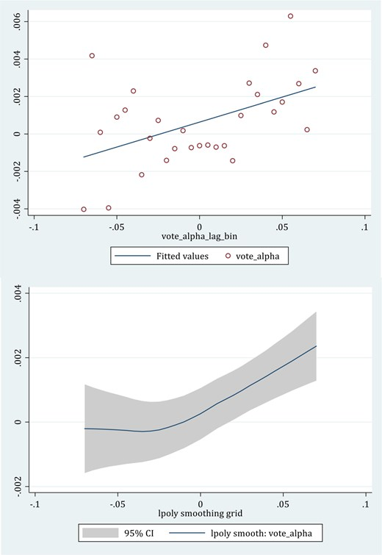
图表展示了高vote alpha基金投票决策与长期股票异常收益的正向关联。
原文链接: https://academic.oup.com/rfs/article-abstract/38/4/1167/7734270

